DOKUMEN SPESIFIKASI TEKNIS PENGADAAN BARANG/JASA LAINNYA
Referensi : Kepdep LKPP Bidang Monev dan Pengembangan Sistem Informasi Nomor 10 Tahun 2019 Tentang Petunjuk Teknis Perencanaan Pengadaan Barang/Jasa Pemerintah
PAKET PENGADAAN
PPK
ID RUP

SPESIFIKASI FUNGSI UMUM
Dapat diambil dari output/tujuan pada TOR dokumen anggaran
SPESIFIKASI MUTU/KUALITAS
Pengisian spesifikasi mutu ditentukan berdasarkan beberapa pilihan atau gabungan pilihan berikut ini :

Kewajiban Penggunaan Produk Dalam Negeri merupakan suatu standar yang harus diikuti dalam pengadaan barang/jasa pemerintah. Sehingga penetapan ketentuan terkait dengan penggunaan Barang PDN, Bahan dan alat, penggunaan tenaga kerja baik tenaga terampil maupun tenaga kerja ahli (konsultan), serta penggunaan jasa lain yang disediakan oleh pelaku usaha dalam negeri dan tenaga kerja WNI perlu dijabarkan pada bagian ini sesuai dengan hasil analisis pasar.

Penjelasan dapat dilihat pada petunjuk teknis di bawah ini

SPESIFIKASI JUMLAH
Untuk menentukan spesifikasi jumlah dalam pengadaan barang/jasa, harus dipertimbangkan pola konsumsi/ penggunaan barang/jasa di masa lalu dan memperkirakan kecenderungan kebutuhan barang/jasa tersebut di masa yang akan datang
Untuk pengadaan barang
No | Uraian Barang | Satuan | Volume | Informasi PDN
1. | [Diisi uraian jenis Barang] | [diisi satuan unit Barang] | [diisi volume unit Barang] | [diisi % TKDN]

Untuk pengadaan jasa lainnya
No | Uraian Pekerjaan | Satuan | Volume | Informasi Bahan/alat/tenaga kerja/penyedia jasa Dalam Negeri
1. | [Diisi uraian jenis pekerjaan] | [diisi satuan unit pekerjaan] | [diisi volume unit pekerjaan] | [diisi % TKDN]

SPESIFIKASI WAKTU
Jangka kedatangan barang/jasa (untuk pengadaan barang)
Waktu pelaksanaan pekerjaan (untuk pengadaan jasa lainnya
Kebutuhan waktu pelayanan (jika ada)
Lokasi kedatangan barang
Metode transportasi dan pengepakan (jika ditentukan)
Informasi lainnya terkait waktu
Hapus baris yang tidak diperlukan

SPESIFIKASI PELAYANAN

Tingkat pelayanan barang/jasa
Tuntutan terhadap tingkat pelayanan dari penyedia barang/jasa hendaknya dinyatakan secara spesifik dan terukur. Petunjuk teknis di bawah ini
Pelatihan dan Bantuan Teknis dari Penyedia Barang/Jasa (apabila diperlukan)
Petunjuk teknis di bawah ini
Pemeliharaan
Aspek pemeliharaan dan perbaikan harus dinyatakan dalam ruang lingkup spesifikasi. Lihat petunjuk teknis di bawah ini.
Informasi lainnya terkait spesifikasi pelayanan (jika ada)

INFORMASI LAINNYA

Ditetapkan di ….. tanggal ……
Pejabat Pembuat Komitmen
……..

Lampiran : Perhitungan Estimasi Target Penggunaan Komponen Dalam Negeri
Jenis Pengadaan :
- Barang/Gabungan Barang*
- Jasa
- Gabungan barang/Jasa
REKAPITULASI PENILAIAN TKDN BARANG
Pengadaan Barang/Jasa |  | :
Jenis Produksi |  | :
Nama Pekerjaan |  | :
Pemilik Pekerjaan |  | :
No. Dokumen |  | :
Uraian |  |  | Biaya
 |  |  | KDN | KLN | Total | TKDN (%)
(1) |  |  | (2) | (3) | (4) | (5)
1 | Bahan baku untuk material langsung
2 | Bahan baku untuk biaya terkait lain nya
1 | Tenaga Kerja Langsung
2 | Tenaga Kerja Langsung untuk Biaya Terkait Lainnya
1 | Tenaga kerja tidak langsung
2 | Mesin yang dimiliki
3 | Mesin yang sewa
4 | Biaya tidak langsung Terkait Lain nya
 | Biaya produksi

PERHITUNGAN TKDN GABUNGAN BARANG
Pengadaan Barang/Jasa |  |  |  |  |  | :
Jenis Produksi |  |  |  |  |  | :
Nama Pekerjaan |  |  |  |  |  | :
Pemilik Pekerjaan |  |  |  |  |  | :
No. Dokumen |  |  |  |  |  | :
No | Uraian |  | Spesifikasi | Pemasok/ Merek | Negara Asal |  |  | TKDN (%) |  | Jumlah | Satuan |  | Harga Satuan (Rp) |  | Biaya |  |  | TKDN Gabungan Barang (%)
 |  |  |  |  |  |  |  |  |  |  |  |  |  |  | KDN | KLN | Total
(1) | (2) |  | (3) | (4) | (5) |  |  | (6) |  | (7) | (8) |  | (9) |  | (10) |  |  | (11)
 |  |  |  |  |  |  |  |  |  |  |  |  |  |  | =(6*7*8*9) | =(100%-(6)) * 7*8*9
1
2
3
TOTAL |  |  |  |  |  |  |  |  |  |  |  |  |  |  |  |  |  | =KDN / Total

PERHITUNGAN TKDN JASA
Pengadaan Barang/Jasa |  | :
Jenis Produksi |  | :
Nama Jasa |  | :
Pengguna Barang/Jasa |  | :
No. Dokumen Jasa |  | :
Uraian |  |  | Biaya
 |  |  | KDN | KLN | Total | TKDN (%)
(1) |  |  | (2) | (3) | (4) | (5)
 | JASA
1 | Manajemen Proyek dan Perekayasaan
2 | Alat Kerja /Fasilitas Kerja
3 | Konstruksi dan Fabrikasi
4 | Jasa Umum
 | Tatal Biaya Jasa

REKAPITULASI PERHITUNGAN TKDN GABUNGAN BARANG dan JASA
Pengadaan Barang/Jasa |  | :
Jenis Produksi |  | : | A
Nama Pekerjaan |  | : | B
Pemilik Pekerjaan |  | : | C
No. Dokumen |  | : | D
Uraian |  |  | Nilai Gabungan Barang dan Jasa |  |  | TKDN (%)
 |  |  | KDN | KLN | Total | Barang/Jasa | GaBUNGAN
(1) |  |  | (2) | (3) | (4) | (5) | (6)
BARANG
1 | Bahan baku untuk material langsung
2 | Peralatan (Barang jadi)
 | Sub Total Barang
JASA
1 | Manajemen Proyek dan Perekayasaan
2 | Alat Kerja / Fasilitas Kerja
3 | Konstruksi/Fabrikasi
4 | Jasa Umum
 | Sub Total Barang
 | Biaya produksi

Form-form untuk masing-masing komponen biaya dapat menggunakan formular berikut :
https://docs.google.com/spreadsheets/d/1_9E9SempVqra0hM6bybHo7pjaLfxFlPA/edit?usp=sharing&ouid=102649809569573687957&rtpof=true&sd=true

PETUNJUK TEKNIS PENGISIAN SPESIFIKASI TEKNIS PENGADAAN BARANG/JASA LAINNYA

Spesifikasi teknis berdasarkan Kepdep LKPP Bidang Monev dan Pengembangan Sistem Informasi Nomor 10 Tahun 2019 Tentang Petunjuk Teknis Perencanaan Pengadaan Barang/Jasa Pemerintah

Spesifikasi teknis yang saya paparkan di atas sejalan dengan peraturan terbaru yang dikeluarkan oleh LKPP terkait perencanaan pengadaan yaitu Keputusan Deputi LKPP di atas yang merupakan petunjuk teknis perencanaan pengadaan
Spesifikasi teknis digunakan untuk pengadaan barang, Pekerjaan Konstruksi dan Jasa Lainnya. Penyusunan spesifikasi teknis dilakukan setelah diperoleh informasi terkait barang/jasa yang dibutuhkan dari proses identifikasi kebutuhan dan penetapan barang/jasa. Selanjutnya spesifikasi teknis disusun dengan memasukan paling sedikit spesifikasi mutu/kualitas, spesifikasi jumlah, spesifikasi waktu dan spesifikasi pelayanan.
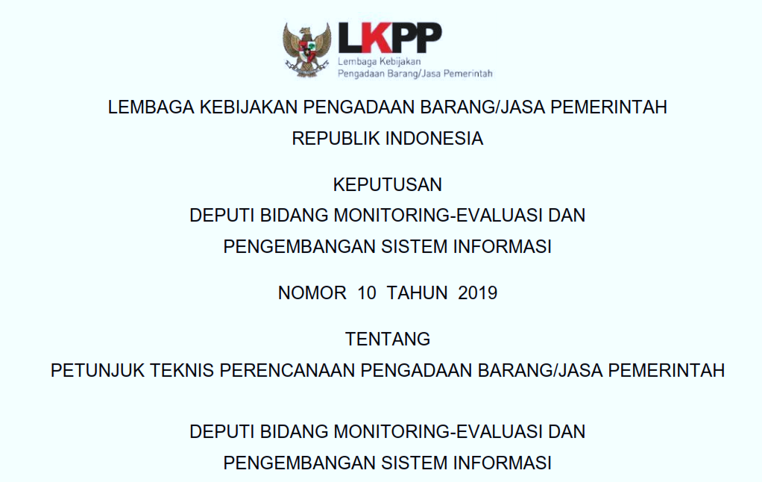

- Spesifikasi mutu/kualitas
- Penyusunan spesifikasi mutu/kualitas dapat dilakukan berdasarkan merek barang/jasa, standarisasi, sampel, spesifikasi teknik, spesifikasi komposisi serta spesifikasi fungsi dan kinerja. Pada peraturan ini disebutkan jelas pada spesifikasi fungsi dan kinerja merupakan bagian dari spesifikasi mutu/kualitas pada Kepdep LKPP tentang Petunjuk Teknis Perencanaan Pengadaan ini.

Sumber Isian Spesifikasi Mutu/Kualitas
  - Merek
Penggunaan merek diperbolehkan jika barang/jasa yang diperlukan merupakan untuk pengadaan komponen barang/jasa, suku cadang, bagian dari 1 (satu) sistem yang sudah ada, barang/jasa dalam katalog elektronik, atau barang/jasa yang proses pemilihan penyedia dilakukan melalui Tender Cepat. Merek (brand atau trade name) merupakan spesifikasi yang paling sederhana dan paling mudah untuk dikomunikasikan ke penyedia barang/jasa. Pada umumnya, merek-merek terkenal memiliki harga yang mahal. Dalam hal tidak ada keharusan untuk menggunakan merek tertentu, sangat dianjurkan untuk tidak memilih barang yang memiliki merek mahal. Selain itu harus dipastikan memiliki justifikasi serta data dukung yang cukup dan dapat dipertanggungjawabkan untuk menentukan merek yang akan diadakan, serta dipastikan tidak ada unsur pelanggaran persaingan usaha yang tidak sehat dengan melakukan persekongkolan dengan pemegang merek tertentu. Penggunaan merek juga dapat mencakup lebih dari satu merek.

  - Standarisasi
Standarisasi barang/jasa dapat digunakan dalam memasukan spesifikasi mutu/kualitas. Dengan standarisasi memungkinkan penyedia barang/jasa dan pembeli berkomunikasi dalam bahasa yang sama, baik melalui istilah, parameter, simbol, maupun terminologi yang meliputi standar komposisi, standar dimensi, standar kinerja, mutu, dan keamanan produk, standar persyaratan teknis (Technical Requirement), standar inspeksi dan pengujian serta peraturan atau pedoman yang terkait. Pada saat menyusun spesifikasi, pembuat spesifikasi dapat membuat standar sendiri (standarisasi internal) atau mengacu pada standar yang sudah ada (standar eksternal). Oleh sebab itu, sebelum menyusun spesifikasi mutu/kualitas, sangat dianjurkan untuk memeriksa apakah barang/jasa yang hendak dibelinya sudah ada standarnya. Jika standar tidak diperoleh, dapat menggunakan standar yang digunakan oleh penyedia barang/jasa.
Contoh spesifikasi mutu/kualitas berdasarkan standarisasi:
- Helm yang dibutuhkan memiliki standarisasi Standar Nasional Indonesia (SNI) 1811:2007.
- Pembangunan Beton kedap air yang mengambil spesifikasi mutu/kualitas dari SNI DT-91-008-2007.
- Jasa yang terkait keamanan informasi menggunakan standar SNI ISO/IEC 27001:2013 tentang Teknologi informasi - Teknik keamanan - Sistem manajemen keamanan informasi.
- Jasa catering yang disyaratkan menggunakan Standar Kompetensi Kerja Nasional Indonesia (SKKNI) Industri Makanan Bidang Keamanan Pangan.
  - Sampel
Sampel sering digunakan bila spesifikasi agak sulit dijelaskan dalam deskripsi kata-kata, misalnya warna yang spesifik, bahan maupun bentuk tertentu dalam pengadaan kain, pakaian, seminar kit dan lain-lain.
  - spesifikasi Teknik
Spesifikasi teknis umumnya meliputi karakteristik fisik (dimensi, kekuatan, dan sebagainya), detail desain, toleransi, material yang digunakan, metode produksi/pelaksanaan, persyaratan pemeliharaan dan persyaratan operasi. Untuk mengurangi penjelasan yang terlalu panjang, biasanya spesifikasi teknis dilengkapi dengan gambar desain yang detail dan penjelasan singkatnya. Spesifikasi teknis umumnya hanya dipakai untuk Barang yang sangat spesifik dan menuntut tingkat akurasi tinggi
Contoh spesifikasi mutu/kualitas berdasarkan spesifikasi teknis :
- Laptop dengan spesifikasi monitor layar retina dengan lampu latar LED 12 inchi (diagonal), prosesor Intel Core m3 dual-core 1,1 GHz atau Intel Core m5 dual-core 1,2 GHz dan SSD 512 GB.
- Pembangunan pondasi gedung dengan persyaratan bahan pondasinya untuk tulangan pondasi plat setempat digunakan tulangan polos diameter 12 mm dan jarak 150 mm serta beton K 300.
- Jasa keamanan pelaksanaan dengan persyaratan pekerjaanpengamanan dibagi kedalam 4 (empat) regu. masing-masing regu terdiri dari 1 (satu) orang Kepala Regu menjaga Gerbang Masuk Kantor merangkap Petugas Monitoring CCTV di setiap Lokasi Pad, 1 (satu) orang Wakil Kepala Regu menjaga Gerbang Masuk Kantor, 2 (dua) orang anggota menjaga Gerbang Masuk Kantor (Power Plant), salah satu anggota merangkap Petugas Patroli Motor dan 2 (dua) orang anggota menjaga Gerbang Masuk Kantor, salah satu anggota merangkap Petugas Patroli Mobil.
  - spesifikasi komposisi
Spesifikasi komposisi merupakan bentuk spesifikasi yang menyatakan susunan zat suatu barang dengan karakteristik masing-masing unsur pembentuknya misalnya digunakan dalam pengadaan obat atau bahan kimia. Spesifikasi komposisi juga sering digunakan pada barang/jasa yang memerlukan batasan peraturan lingkungan hidup. Misalnya, kadar cat pada mainan anak-anak atau bahan kimia pada obat pembasmi hama. Spesifikasi komposisi dianjurkan disusun oleh ahli yang kompeten di bidangnya
  - spesifikasi fungsi/kinerja
Spesifikasi fungsi dinyatakan dalam fungsi-fungsi yang harus dipenuhi oleh barang/jasa yang dibeli. Spesifikasi kinerja menyatakan tingkat kemampuan dari fungsi-fungsi barang/jasa tersebut. Misalnya kebutuhan kendaraan yang mampu mengangkut barang sebesar 5 metrik ton (MT) di daerah pegunungan dengan konsumsi bensin maksimum 11 km per liter
- Spesifikasi jumlah
Untuk menentukan spesifikasi jumlah dalam pengadaan barang/jasa, harus dipertimbangkan pola konsumsi/ penggunaan barang/jasa di masa lalu dan memperkirakan kecenderungan kebutuhan barang/jasa tersebut di masa yang akan datang
- Spesifikasi waktu
Spesifikasi waktu antara lain mencakup:
- Jadwal kedatangan barang/jasa.
- Waktu pelaksanaan pekerjaan.
- Kebutuhan waktu pelayanan.
- Lokasi kedatangan barang.
- Metode transportasi dan pengepakan
- Spesifikasi pelayanan
Terdapat beberapa strategi dalam menentukan Spesifikasi pelayanan, yaitu :
- Tingkat pelayanan penyedia barang/jasa. Tuntutan terhadap tingkat pelayanan dari penyedia barang/jasa hendaknya dinyatakan secara spesifik dan terukur, misalnya:
  - Penyedia barang/jasa hendaknya menetapkan seorang manajer yang kompeten dan didedikasikan khusus untuk melaksanakan pekerjaan.
  - Menyediakan jasa bantuan (helpdesk service) yang siap selama 24 jam tiap hari selama masa percobaan operasi.
  - Menetapkan waktu tanggapan (respond time) dan ketepatan waktu (fix time) yang jelas, ketika ada keluhan (misalnya ada kerusakan dari barang yang dikirim)
  - Berapa lama penyedia segera memberikan tanggapan terhadap pelaporan keluhan dan berapa lama perbaikan akan diselesaikan.
- Pelatihan dan Bantuan Teknis dari Penyedia Barang/Jasa. Untuk menjamin barang/jasa yang diadakan dapat digunakan dengan baik, dalam spesifikasi hendaknya dicantumkan beberapa hal seperti :
  - Petunjuk mengoperasikan barang
  - Pelatihan
  - Bantuan teknis
- Pemeliharaan. Aspek pemeliharaan dan perbaikan harus dinyatakan dalam ruang lingkup spesifikasi, seperti:
  - Rentang waktu pemeliharaan
  - Cakupan komponen atau layanan
  - Penyedia teknis dalam pemeliharaan dan perbaikan
  - Mekanisme permintaan layanan pemeliharaan dan perbaikan

